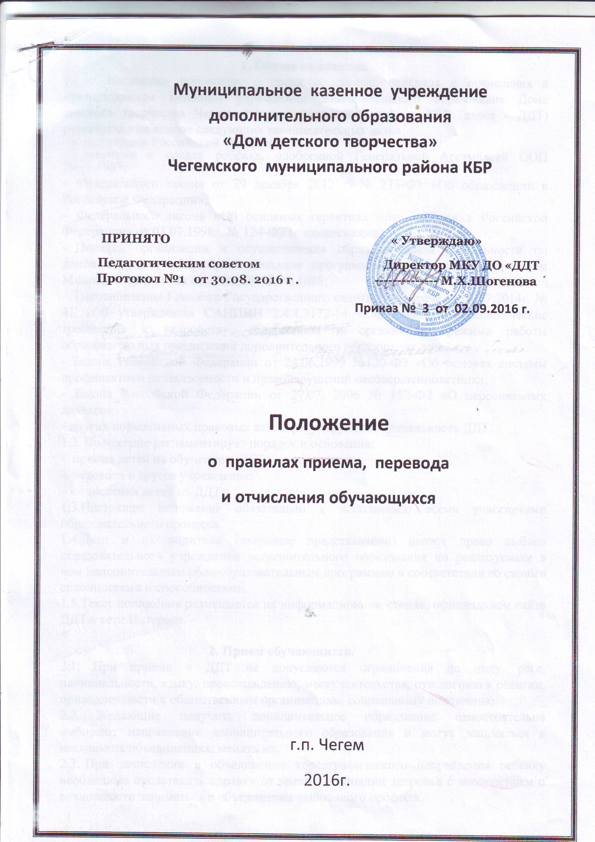

- Общие положения.
  - Настоящее положение о правилах приема, перевода и отчисления в муниципальном казенном учреждении дополнительного образования Доме детского творчества Чегемского муниципального района КБР (далее - ДДТ) разработано на основе следующих законодательных актов:
- Конституции Российской Федерации;
- Конвенции о правах ребёнка, одобренной Генеральной Ассамблеей ООП 20.11.1989;
- Федерального закона от 29 декабря 2012 г. № 273-Ф3 «Об образовании в Российской Федерации»;
- Федерального закона «Об основных гарантиях прав ребенка в Российской Федерации» от 03.07.1998г. № 124-ФЗ (с изменениями);
- Порядка организации и осуществления образовательной деятельности по дополнительным общеобразовательным программам, утвержденного приказом Минобрнауки России от 29.08.2013г. № 1008;
- Постановления Главного Государственного санитарного врача от 04.07.2014г. № 41 «Об утверждении САНПИН 2.4.4.3172-14 «Санитарноэпидемиологические требования к устройству, содержанию и организации режима работы образовательных организаций дополнительного образования детей»;
- Закона Российской Федерации от 24.06.1999 №120-ФЗ «Об основах системы профилактики безнадзорности и правонарушений несовершеннолетних»;
- Закона Российской Федерации от 27.07. 2006 № 152-ФЗ «О персональных данных»;
- других нормативных правовых актов, регулирующих деятельность ДДТ.
  - Положение регламентирует порядок и основания:
- приема детей на обучение в ДДТ,
- перевода в другое учреждение;
- отчисления детей из ДДТ;
1.3.Настоящее положение обязательно к исполнению всеми участниками образовательного процесса.
1.4.Дети и их родители (законные представители) имеют право выбора образовательного учреждения дополнительного образования по реализуемым в нем дополнительным общеобразовательным программам в соответствии со своими склонностями и способностями.
1.5.Текст положения размещается на информационном стенде, официальном сайте ДДТ в сети Интернет.
2. Прием обучающихся.
- При приеме в ДДТ не допускаются ограничения по полу, расе, национальности, языку, происхождению, месту жительства, отношению к религии, принадлежности к общественным организациям, социальному положению.
- Желающие получить дополнительное образование самостоятельно выбирают направление дополнительного образования и могут заниматься в нескольких объединениях, менять их.
- При зачислении в объединение хореографического направления ребенку необходимо представить справку от врача о состоянии здоровья с заключением о возможности заниматься в объединении выбранного профиля.
- Численный состав объединения, продолжительность занятий в нем определяются уставом ДДТ, Санпин и режимом деятельности. Занятия могут проводиться по группам или всем составом объединения.
- Прием обучающихся в ДДТ осуществляется приказом директора ДДТ о зачислении на основании следующих документов:
- заявления родителей (законных представителей) на имя директора ДДТ о приеме в объединение, а также их согласия на обработку персональных данных ребенка;
- медицинской справки с заключением о возможности заниматься в объединении по избранному профилю (направлению деятельности);
- При приеме детей в ДДТ их родители (законные представители) знакомятся с уставом ДДТ, лицензией на право ведения образовательной деятельности, порядком организации и осуществления образовательной деятельности по дополнительным общеобразовательным программам, настоящим
положением и другими документами, регламентирующими организацию образовательного процесса.
- Прием документов для зачисления детей в ДДТ проводится в течение года.
- Возможно осуществление приема обучающихся в объединения в течение учебного года. Зачисление обучающихся в течение учебного года оформляется приказом директора.
- ДДТ может открывать объединения на базе других муниципальных образовательных учреждений. Отношения между ними определяются договором.
- С детьми с ограниченными возможностями здоровья, детьми-инвалидами может проводиться индивидуальная работа в ДДТ или по месту жительства.
- Прием детей в ДДТ может быть ограничен в случае:
- отсутствия вакантных мест в ДДТ;
- по медицинским показаниям.
- Прием детей в ДДТ и зачисление в объединения по двум и более программам производится на общих основаниях.
- Обучающиеся, занимающиеся не по одной общеобразовательной программе, а по нескольким, в комплектовании образовательных объединений учитываются в каждом списочном составе. При определении объемных показателей деятельности ДДТ и общем комплектовании учреждения такие обучающиеся учитываются по списочному составу.

3.Перевод обучающихся.
- Перевод обучающихся на следующий год обучения, как правило, осуществляется на основании выполнения ими программных требований по приказу директора на основании решения педагогического совета ДДТ.
- По желанию ребенка и заявлению родителей (законных представителей) допускается досрочный перевод обучающегося с одного года обучения на другой, исходя из его способностей и склонностей к выбранному виду деятельности.
- Обучающиеся имеют право на перевод в другое образовательное учреждение, реализующее дополнительную общеобразовательную программу соответствующего уровня и направленности, при согласии этого образовательного учреждения.
Перевод обучающихся в иное образовательное учреждение дополнительного образования производится по письменному заявлению их родителей (законных представителей).
- Перевод обучающихся сопровождается изданием приказа директора ДДТ об отчислении из данного образовательного учреждения по причине перевода.

4.Отчисление обучающихся.
4.1.Настоящее положение предусматривает следующие основания для отчисления в ДДТ:
- отчисление обучающегося в связи с переводом в другое образовательное учреждение дополнительного образования;
- перевод обучающегося по желанию и заявлению родителей (законных представителей) в связи с переходом в другое объединение;
- ухудшение состояния здоровья на основании заключения медицинского учреждения;
- отчисление обучающегося в связи со сменой места жительства;
- систематическое невыполнение учебного плана без уважительной причины в связи с пропусками занятий более одного месяца по решению педсовета и согласованию с родителями (законными представителями) обучающихся.
- отчисление в связи со смертью обучающегося;
- отчисление по обстоятельствам, не зависящим от воли обучающегося и его родителей (законных представителей) и ДДТ, в том числе в случаях ликвидации ДДТ, аннулирования лицензии на осуществление образовательной деятельности;
- отчисление в связи с приговором суда об осуждении несовершеннолетнего к отбыванию наказания в воспитательной колонии для несовершеннолетних;
- отчисление обучающегося по решению педагогического совета за совершенные неоднократно грубые нарушения устава ДДТ.
Грубым нарушением устава ДДТ признается нарушение, которое повлекло или могло повлечь за собой тяжкие последствия в виде:
- причинения ущерба жизни, здоровья обучающимся, сотрудникам, посетителям
ДДТ;
- причинение ущерба имуществу ДДТ, имуществу обучающихся, сотрудников, посетителей ДДТ.
Отчисление обучающегося из ДДТ как мера дисциплинарного взыскания применяется, если меры воспитательного характера не дали результата и дальнейшее пребывание обучающегося в учреждении оказывает отрицательное влияние на других обучающихся, нарушает их права и права работников ДДТ.
Решение об отчислении обучающегося принимается с учетом мнения его родителей (законных представителей).

4.2.Отчисление обучающегося из ДДТ осуществляется приказом директора ДДТ. По желанию родителей (законных представителей) обучающегося ему выдается документ об уровне освоения соответствующей образовательной программы, заверенный подписью директора и печатью ДДТ.

4.2.Обучающийся, полностью освоивший дополнительную общеобразовательную программу, считается выпускником и отчисляется из ДДТ приказом директора.

5.Заключительные положения
Спорные вопросы по приему, переводу, отчислению обучающихся, возникшие между родителями (законными представителями) детей и администрацией ДДТ, регулируются в порядке, предусмотренном законодательством РФ, Уставом МКУ ДО «ДДТ», управлением образования местной администрации Чегемского муниципального района .

